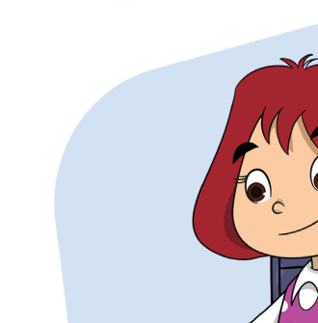
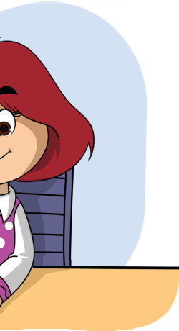
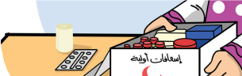
الدرس الثاني : الطبيبة نورة
الوحدة الثامنة
أحب العمل

نُورَةُ تُحِبُّ مَادَّةَ الْعُلُومِ , وَتَجِدُ مُتْعَةً وَفَائِدَةً فِي دِرَاسَتِهَا ,
.............................................................................................................
وَتَتَمَنَّى أَنْ تُصْبِحَ طَبِيبَةً فِي الْمُسْتَقْبَلِ . تَقْضِي نُورَةُ
.............................................................................................................
وَقْتَ فَرَاغِهَا فِي قِرَاءَةِ الْكُتُبِ وَالْمَجَلَّاتِ الطِّبِّيَّةِ , وَهِيَ
.............................................................................................................
مَسْؤُولَةٌ عَنْ صَيْدَلِيَّةِ الْإِسْعَافَاتِ الْأَوَّلِيَّةِ فِي الْفَصْلِ .
.............................................................................................................
- أستخرج من النص كلمة بها :
مَدّ بِالْأَلِف | مَدّ بِالْوَاو | مَدّ بِالْيَاء
............................................. | ...................................................... | .........................................................
لَام قَمَرِيَّة | لَام شَمْسِيَّة | أَلِف مَقْصُورَة
.......................................... | ...................................................... | ......................................................
الطبيبة نُورَة
الوحدة الثامنة
أحب التعامل

أَهْدَاهَا أَبُوهَا حَقِيبَةَ إِسْعَافَاتٍ أَوَّلِيَّةٍ فَشَكَرَتْهُ , وَأَخَذَتْ
..................................................................................................................................................................................
تُعَرِّفُ أُسْرَتَهَا مُحْتَوَيَاتِ الْحَقِيبَةِ وَاسْتِعْمَالَاتِهَا . فَقَالَتْ :
..................................................................................................................................................................................
هَذَا شَاشٌ مُعَقَّمٌ , وَهَذَا شَرِيطٌ لَاصِقٌ لِتَغْطِيَةِ الْجُرُوحِ ,
..................................................................................................................................................................................
وَهَذَانِ مِقَصٌّ وَمِلْقَطٌ , وَهَاتَانِ زُجَاجَتَانِ لِتَطْهِيرِ الْجُرُوحِ .
..................................................................................................................................................................................

- أستخرج من النص ما يلي :

- أَسْمَاء إشَارَة وَرَدَت فِي النَّص :
......................
......................
......................
- مِنْ عَلَامَاتِ التَّرْقِيم :

- كَلِمَتَيْنِ تَبْدَآنِ بِهَمْزَةِ قَطْعٍ :
......................
......................
......................
......................
- كَلِمَتَيْنِ تَبْدَآنِ بِهَمْزَةِ وَصْلٍ:
- أختار الإجابة الصحيحة مما بين القوسين :

- مَعْنَى ( أَهْدَاهَا ):.......................................... } أَعْطَاهَا - أَخَذَهَا {
- جَمْعُ ( حَقِيبَة ) :.......................................... } حَقَائِب - حَقِيبَتَان {
- مُفْرَدُ ( أَشْرِطَة ) :........................................ } شُرَائِط - شَرِيط {
- مُثَنَّى ( كِتَاب ) :............................................. } كُتُب - كِتَابَان {
- ضِد ( مُعَقَّم ) : ............................................... } مُطَهِّر - مُلَوَّث {
- أحدد نوع الهمزة بوضع علامة ( √ ) :

نوع الهمزة | الْكُتُب  الكلمة | اِسْتَعْمَلَ | أَخَذَتْ | الْبَر | أَثْنَى
همزة قطع
همزة وصل

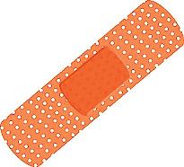
- أكتب اسم الإشارة المناسب في الفراغ:

- .................................. شَرِيطٌ لَاصِق لِتَغْطِيَةِ الْجُرُوح .
- .................................. حَقِيبَةُ الْإسْعَافَاتِ الْأَوَّلِيَّةِ .
- ................................. طَبِيبَان مَاهِرَان .
- أرتب الكلمات لأكون جملة مفيدة :
فِي
قِرَاءَةِ
الْكُتُب
تَقْضِي
فَرَاغِهَا
نُورَةُ
وَقْتَ
.............................................................................................................................

- أحلل الكلمة إلى مقاطع وحروف ثم أعيد تركيبها :
مُتْعَةً | ................ | ................. | ................. | × | .................................................
إِسْعَافَاتِ | ................ | ................. | ................ | ................. | .................................................
مَسْؤُولَةٌ | ................. | .................. | .................. | .................. | .................................................

- أَضع علامات الترقيم في الفراغ المناسب :

؟
.
,
:

قَالَتْ أَسْمَاءُ عَلَيْنَا أَنْ نَتَعَرَّفَ عَلَى أَدَوَاتِ حَقِيبَةِ الْإسْعَافَاتِ

الْأَوَّلِيَّةِ فَمَنْ تُذَكِّرُنَا بِهَا

نُورَةُ هَذَا شَاشٌ مُعَقَّمٌ وَهَذَا شَرِيطٌ لَاصِقٌ لِتَغْطِيَةِ الْجُرُوح

- أعيد كتابة الجملة مبتدئًا بالكلمة التي تحتها خط:
- الْأَبُ أَهْدَى نُورَةَ حَقِيبَةَ إِسْعَافَاتٍ أَوَّلِيَّة .
................................................................................................................................................
- نُورَةُ تَقْضِي وَقْتَهَا فِي قِرَاءَةِ الْكُتُبِ وَالْمَجَلَّاتِ .
.....................................................................................................................................
- أكتب ( إلا ) في المكان المناسب :

الأداة | الجملة
إِلَّا | قَرَأَتْ نُورَةُ الْكُتُبَ ............................. كِتَابًا .
 | أَخَذَتِ الْأُسْرَةُ الْأَمْتِعَةَ .......................... لُعْبَةَ يَاسِرٍ .
 | ذَهَبَتْ أُسْرَتِي إِلى الْحَدِيقَةِ ....................... جَدِّي .
- أملأ بطاقة التعريف الآتية:
اِسْمِي :...............................................................................................................................
مَدْرَسَتِي : ........................................................................................................................
فَصْلِي : .............................................................................................................................
مَدِينَتِي : ...............................الْحَيُّ الَّذِي أَسْكُنُ فِيهِ :....................................

